Juni på Pluto

Plutselig var mai også over, og juni står for tur! Vi har endelig fått smake på godværet, og har hatt noen fine uker både innenfor barnehagens gjerder og på tur. Vi har vært mye på tur i mai, og har undret oss over både høner, kaniner, edderkopper, gravemaskiner, ender, traktorer, heisekraner og mye mer! Vi har også sådd frø på baksiden av barnehagen, og der begynner det nå å spire og gro. Lille Larven Aldrimett har vært en kjempehit på Pluto denne måneden. Det har vært utrolig spennende å se hvordan barna lar seg fascinere av denne historien. Vi har lest i boken, fortalt historien via laminerte bilder, og i den siste uken brukt Barbro sin fantastiske hjemmelagede larve. Vi har hatt utrolig mange gode samtaler rundt larven, og barna har vært veldig interessert i hva den spiser, hvordan den vokser og hvor vondt den får i magen av alle søtsakene. Selv om temaet er over for denne gang, kommer definitivt larven Aldrimett til å være en del av både de spontane og planlagte samlingsstundene fremover.

I juni fortsetter vi å følge barnas spor og undre oss sammen. Edderkopper har vært svært spennende den siste tiden, så i tillegg til å studere andre småkryp vil edderkoppen være litt ekstra synlig hos oss de neste ukene. I tillegg skal vi ta for oss historien om Karius og Baktus. Idéen til dette begynte da et av barna begynte å synge på sangen under måltidet. Dette utartet seg til flere sanger, og en lang samtale om både tannbørster og tannleger. Barna var så opptatt av dette at vi måtte sette oss ned med bilder og historien med en gang. Vi synes det er så kjekt når barna lar seg fascinere så mye av et tema at vi bestemte oss for at i juni skal temaet på Pluto være Karius og Baktus!

Ellers fortsetter vi med grupper på mandagene og torsdagene, og de eldste fortsetter å besøke Merkur. Naturlig nok kommer vi til å være mer og mer ute framover, og spontane turer i både grupper og felles vil nok dukke opp. Det kan også være lurt å legge shorts og t-skjorte igjen i barnehagen. Selv om vi har hatt noen kalde morgener, kan det fort bli hett utover dagen! Solhatt eller caps er også lurt å ha liggende, og eventuelt solbriller. Vi satser på sommer nå!

Dette blir det siste månedsbrevet dette barnehageåret. Fra og med uke 25 går vi inn i ”sommerturnus”, og ferieavviklingen starter. I denne perioden vil vi være sammen med Neptun om morgenen og ettermiddagen. Det vil alltid være en voksen fra Neptun eller Pluto på jobb hele sommeren. I uke 27 starter vi med ”sommerbarnehage” med tema for hver uke. Plan for dette kommer ut på hjemmesidene. Midt på sommeren kommer vi også til å slå hele huset sammen. Vi skal være flinke med å henge opp lapper om hvor vi befinner oss den dagen, men dersom dere ikke finner oss om morgenen er vi nok inne på stor avdeling! Av sommervikarer bruker vi i år Madzia fra Neptun som barna kjenner godt til, og Karen som var mye på Pluto i fjor og som de eldste kjenner godt.

Torsdag 9. juni er det duket for den årlige grillfesten i barnehagen. Vi står for maten, skoleklubben står for underholdning, og vi ønsker foresatte og annen slekt og venner hjertelig velkommen! Vi begynner grillingen kl. 14:00, og holder det gående til ca kl 16:00. Husk påmelding og betaling innen fredag 3. juni!

Onsdag 22. juni skal Affi, Anna, Ulrikke og Audun være med Merkur på gårdsbesøk til den økologiske gården. Gården har et opplegg for de eldste barna, og vi sniker med våre store småtasser også! Vi går fra barnehagen senest 09:30 denne dagen.

Vi vil takke dere alle som bidro med stort og smått på dugnaden vi hadde! Dere gjorde en kjempeinnsats, og oppmøtet var helt enormt!

Junis bursdagsbarn er Henrik, som fyller to år 13. juni. Plutos andre bursdagsbarn denne måneden er Barbro, som fyller tjuenoe 21. juni. Vi gratulerer dem begge!

Vi vil også gratulere Lars og familien med familieforøkelse og lille Sigrid :-)

Til høsten fortsetter Barbro, Marianne og Julie på Pluto. Elisabeth forlater oss dessverre, og skal inn på Merkur fra høsten av. Marianne skal fortsatt jobbe 80%, så det kommer en person inn for henne en dag i uken.

Til slutt vil vi takke for et flott barnehageår på Pluto med en fantastisk barnegruppe! Vi takker for et godt samarbeid med dere foreldre, og ønsker lykke til til de barna som skal begynne på Merkur. Ekstra lykke til til Cedrik, som har fått barnehageplass på Tasta og flytter fra oss. Både du og familien vil bli savnet av både store og små! Lars flytter også til Tananger, men han får vi heldigvis beholde til litt utpå høsten! :-)

Da gjenstår det bare å ønske alle en fantastisk sommer, og håpe det blir noen solfylte uker!

Sommerhilsen fra Marianne, Elisabeth, Barbro og Julie
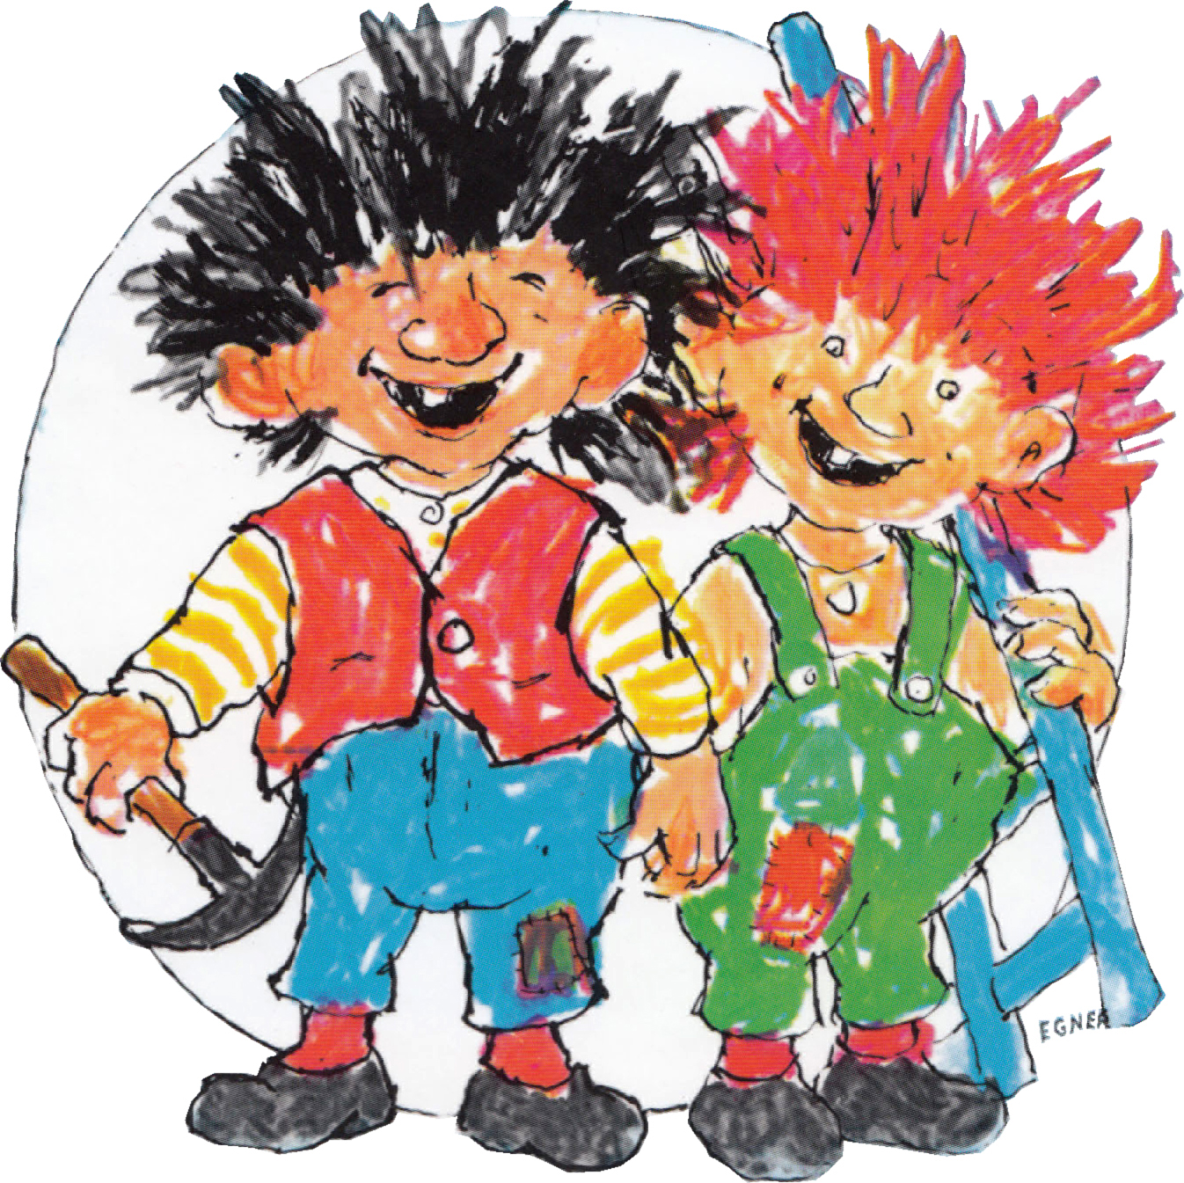

Mandag | Tirsdag | Onsdag | Torsdag | Fredag
30. mai  Grupper | 31. mai  Utelek sammen med Neptun | 1. juni  Turdag | 2. juni  De eldste besøker Merkur  De yngste baker/ går tur | 3. juni  Grupper  Gratinert torsk med poteter og grønsaker til lunch
6. juni  Grupper | 7. juni  Utelek sammen med Neptun | 8. juni  Turdag | 9. juni  Grillfest  14:00 – 16:00 | 10. juni  Utelek
13. juni  Grupper  Henrik 2 år! | 14. juni  Utelek sammen med Neptun | 15. juni  Turdag | 16. juni  De eldste besøker Merkur  De yngste baker/ går tur | 17. juni  Grupper  Laks med rotmos og grønsaker til lunch
20. juni  Grupper | 21. juni  Utelek sammen med Neptun  Barbro bursdag! | 22. juni  De eldste: gårdsbesøk  De yngste:  Turdag | 23. juni  De eldste besøker Merkur  De yngste baker/ går tur | 24. juni  Utelek  Fiskeburger til lunch
27. juni  Grupper | 28. juni  Utelek sammen med Neptun | 29. juni  Turdag | 30. juni  De eldste besøker Merkur  De yngste baker/ går tur | 1. juli  Grupper  Laks med pasta og salat til lunch

